TIÊU CHÍ NHÃN XANH VIỆT NAM

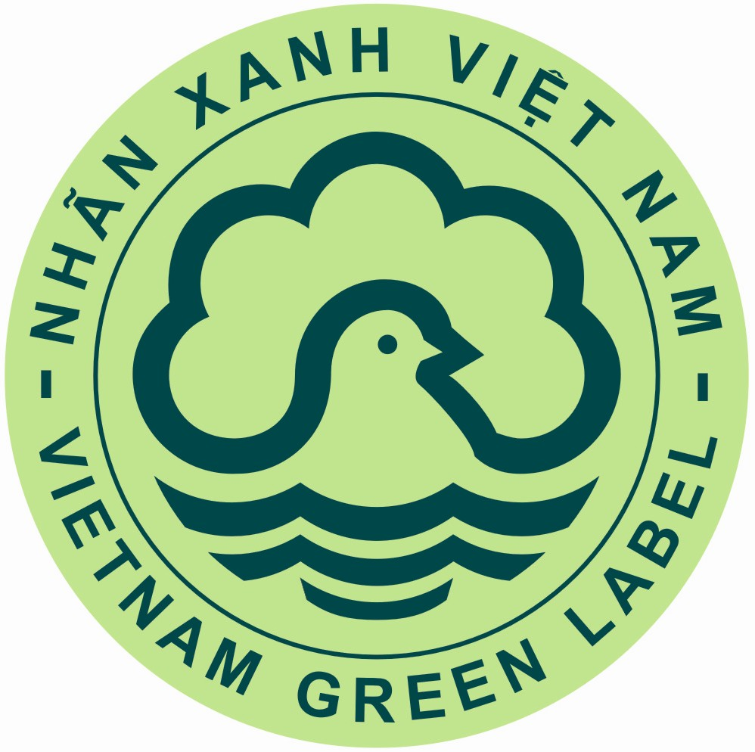

NXVN 02:2014
BÓNG ĐÈN HUỲNH QUANG
Fluorescent Lamp
(Ban hành kèm theo Quyết định số 154/QĐ-BTNMT
Ngày 25 tháng 01 năm 2014 của Bộ trưởng Bộ Tài nguyên và Môi trường)

Hà Nội - 2014
I. Khái niệm, mục tiêu và đối tượng áp dụng
1. Khái niệm:
Bóng đèn huỳnh quang là loại đèn chiếu sáng bằng phương pháp phóng điện hồ quang, khác với bóng đèn sợi đốt là loại đèn phát sáng khi đốt nóng.
2. Tác động môi trường của sản phẩm:
Bóng đèn huỳnh quang có khả năng gây ô nhiễm môi trường do việc sử dụng thủy ngân trong sản xuất và không thu hồi được thủy ngân sau khi thải bỏ sản phẩm đã qua sử dụng, bao bì đóng gói sản phẩm; phát thải khí nhà kính do sử dụng các nguồn tài nguyên thiên nhiên trong quá trình sản xuất và tiêu dùng năng lượng.
3. Mục tiêu:
a) Khuyến khích sản xuất và tiêu thụ bền vững; nâng cao khả năng cạnh tranh của các sản phẩm được gắn Nhãn xanh Việt Nam trên thị trường;
b) Giảm phát thải khí nhà kính thông qua sử dụng tiết kiệm năng lượng;
c) Hạn chế sử dụng thủy ngân, chì và các hóa chất độc hại khác;
d) Giảm thiểu chất thải rắn thông qua việc khuyến khích tái chế bao bì và sử dụng các loại bao bì thân thiện môi trường để đóng gói sản phẩm.
4. Đối tượng áp dụng:
Các loại bóng đèn huỳnh quang nêu tại điểm 1 của mục này.
II. Tiêu chí
1. Đảm bảo chất lượng theo tiêu chuẩn quốc gia hoặc tiêu chuẩn tương đương đối với từng loại bóng đèn huỳnh quang.
2. Tuân thủ các quy định pháp luật về tiết kiệm năng lượng.
3. Không chứa quá 10mg thủy ngân (Hg) trên đơn vị 1 sản phẩm.
4. Không sử dụng cadmium (Cd) và arsenic (As) làm nguyên liệu thô để sản xuất đèn.
5. Không chứa các chất đồng vị phóng xạ nhân tạo.
Các chất đồng vị phóng xạ tự nhiên ở mức giới hạn cho phép không ảnh hưởng tới sức khỏe con người và môi trường theo tiêu chuẩn quốc gia hoặc tương đương.
6. Lượng chì (Pb) trong các cấu thành, thành phần sử dụng để hàn bóng đèn phải được giảm đến mức thấp nhất. Trong thời hạn 24 tháng kể từ ngày nộp hồ sơ đề nghị chứng nhận Nhãn xanh Việt Nam, doanh nghiệp có kế hoạch cụ thể chuyển đổi sang sử dụng các loại cấu thành, thành phần không chứa chì (Pb) để hàn bóng đèn.
7. Tuân thủ Quyết định số 50/2013/QĐ-TTg của Thủ tướng Chính phủ ngày 09 tháng 8 năm 2013 quy định về thu hồi và xử lý sản phẩm thải bỏ.
8. Bao bì:
8.1. Các loại vật liệu làm bao bì phải có khả năng tái chế.
8.2. Không sử dụng các loại mực, thuốc nhuộm, chất màu và các chất phụ gia khác có chứa chì (Pb), thuỷ ngân (Hg), cadmium (Cd) và các hợp chất crôm hoá trị sáu (Cr+6) để sản xuất bao bì.
8.3. Tổng hàm lượng kim loại nặng không được vượt quá 250 ppm tính trên một đơn vị khối lượng bao bì.
8.4. Bao bì nhựa:
8.4.1. Phải có ký hiệu nhựa tái chế trên bao gói sản phẩm.
8.4.2. Bao gói sản phẩm hoặc nhãn không chứa PVC (Polyvinylchloride) hoặc hợp chất chứa clo.
8.5. Bao bì bằng giấy phải được làm từ bột giấy tái chế với tỷ lệ ít nhất là 70 % trọng lượng. Trong trường hợp nhà sản xuất có cơ chế thu hồi bao bì để tái chế hay sử dụng lại thì sẽ không áp dụng tiêu chí này.
Các quy định của điểm 8 trên đây không áp dụng đối với bao bì đã được chứng nhận Nhãn xanh Việt Nam.
9. Đóng gói sản phẩm:
Có hướng dẫn sử dụng chi tiết và dễ hiểu được in ở vị trí dễ nhìn thấy nhất trên bao bì sản phẩm về phương pháp sử dụng sản phẩm an toàn nhất cho môi trường (liều lượng khuyến cáo, điều kiện sử dụng, cách thải bỏ an toàn sản phẩm hoặc bao bì sau khi sử dụng).
PHỤ LỤC HƯỚNG DẪN
LẬP BÁO CÁO ĐÁP ỨNG TIÊU CHÍ NHÃN XANH VIỆT NAM CHO NHÓM SẢN PHẨM BÓNG ĐÈN HUỲNH QUANG
- Thông tin chung về sản phẩm và doanh nghiệp
Tên doanh nghiệp: …………………………………………………..………..
Địa chỉ:……………………………………………………………………..……..
Cán bộ liên hệ:………………………………………………………..………...
Điện thoại……………………Fax:…………..………email:……….…...……….
Sản phẩm đăng ký chứng nhận Nhãn xanh Việt Nam:…………………………...
Tên nhãn hiệu:………………………........... …………………………………….
Sản lượng sản xuất: (Tấn/năm)...........................................................................
Năm 1 | Năm 2 | Năm 3 | Năm 4 | Năm 5
Ghi chú:
Năm 1: Sản lượng của năm trước so với thời điểm lập báo cáo.
Năm 2: Sản lượng (dự kiến) của năm tại thời điểm lập báo cáo.
Năm 3, 4, 5: Sản lượng dự kiến của 3 năm tiếp theo so với thời điểm lập báo cáo.
- Thông tin chung phục vụ đánh giá sản phẩm
1. Báo cáo về kết quả thử nghiệm phục vụ đánh giá sản phẩm:
Doanh nghiệp nộp văn bản sau:
- Bản sao bản công bố hợp chuẩn chứng minh việc đáp ứng tiêu chí nêu tại điểm 1, mục II, NXVN 02:2014;
b) Kết quả thử nghiệm theo tiêu chí nêu tại điểm 3, 5, 8.2, 8.3 và 8.4.2, mục II, NXVN 02:2014.
2. Tiết kiệm năng lượng:
Doanh nghiệp nộp bản sao giấy chứng nhận dán nhãn năng lượng theo tiêu chí nêu tại điểm 2, mục II, NXVN 02:2014.
3. Quy trình công nghệ sản xuất:
3.1. Mô tả phương pháp và quy trình công nghệ sản xuất.
Mô tả ngắn gọn phương pháp và quy trình công nghệ sản xuất (kèm theo sơ đồ mô tả quy trình công nghệ).
3.2. Danh mục hóa chất, nguyên liệu đầu vào
STT | Tên hóa học | Số CAS | Khối lượng sử dụng (kg/1.000 sản phẩm) | Ký hiệu độc tính (theo quy định quốc tế) | Thuộc danh mục 1 và 2A của IARC
 | Chất (1)
 | ....
 | Chất (i)
Ghi chú : Khai báo tất cả các hóa chất có sử dụng trong toàn bộ quy trình sản xuất sản phẩm, kể cả các loại hóa chất không có mặt trong sản phẩm cuối.
3.3. Loại nguyên liệu sử dụng trong quá trình hàn bóng đèn
Nêu rõ tên thương phẩm, thành phần và nộp giấy chứng nhận kiểm định về thành phần của hợp chất sử dụng để hàn bóng đèn.
3.4. Sử dụng nhiên liệu trong quá trình sản xuất
STT | Hạng mục | Đơn vị tính | Tổng mức tiêu hao cả năm ước tính trên 1 sản phẩm
STT | Hạng mục | Đơn vị tính | Năm 1 | Năm 2 | Năm 3 | Năm 4 | Năm 5
1 | Điện | kWh
2 | Khí đốt | kWh
3 | Nhiên liệu hóa thạch khác (than, dầu DO, FO các loại) | kg
4 | Tổng chi cho tiêu dùng năng lượng cả năm | triệu đồng
Ghi chú:
Năm 1: Số liệu của năm trước so với thời điểm lập báo cáo.
Năm 2: Số liệu (dự kiến) của năm tại thời điểm lập báo cáo.
Năm 3, 4, 5: Số liệu ( dự kiến) của 3 năm tiếp theo so với thời điểm lập báo cáo.
4. Quy trình marketing, bán và tiêu dùng sản phẩm
4.1. Đánh giá về việc đóng gói sản phẩm:
- Sản phẩm được đóng gói theo cách nào.
- Sử dụng vật liệu gì để làm bao bì đóng gói.
- Trọng lượng bao bì so với tổng khối lượng sản phẩm thành phẩm đã được đóng gói.
- Hàm lượng tổng kim loại nặng trong 1 kg bao bì.
- Khả năng tái chế hay tái sử dụng đối với bao bì sau khi sản phẩm đã qua sử dụng.
4.2. Đánh giá về đảm bảo tính an toàn khi vận chuyển, tiếp thị, bán và tiêu dùng sản phẩm:
- Có hướng dẫn trên bao bì về phương pháp vận chuyển an toàn sản phẩm không?
1. Có 2. Không
- Có hướng dẫn trên bao bì phương pháp đảm bảo an toàn khi lưu giữ và bảo quản sản phẩm trong các điều kiện khác nhau không?
1. Có 2. Không
- Có hướng dẫn về việc đảm bảo an toàn và chất lượng sản phẩm khi bày bán sản phẩm không?
1. Có 2. Không
- Có hướng dẫn trên bao vì về liều lượng và cách sử dụng sản phẩm không?
1. Có 2. Không
- Có thông tin trên bao bì cảnh báo về tác hại đối với môi trường khi dùng sản phẩm không đúng hướng dẫn không?
1. Có 2. Không
6. Sự quan tâm của doanh nghiệp đối với việc xử lý hàng hóa sau tiêu dùng
- Có hướng dẫn trên bao bì về phương pháp thải bỏ, tiêu hủy bao bì sản phẩm sau khi sử dụng không?
1. Có 2. Không
- Doanh nghiệp có phương án hay ý tưởng gì để hạn chế lượng chất thải phát sinh, cách thu gom và xử lý chất thải phát sinh sau khi sử dụng sản phẩm không?
1. Có 2. Không
Nếu có, hãy mô tả về phương pháp đã áp dụng hoặc ý tưởng sẽ áp dụng.

